|  |  |
| --- | --- |
| **PHÒNG GD&ĐT HIỆP HOÀ**  ***(Đề thi gồm có 02 trang)*** | **KIỂM TRA GIỮA HỌC KÌ I**  **NĂM HỌC: 2022-2023**  **MÔN: KHOA HỌC TỰ NHIÊN 7**  *Thời gian làm bài: 60 phút* |

**A . TRẮC NGHIỆM (4,0 điểm). Chọn đáp án đúng trong các câu sau.**

**Câu 1:** Phương pháp tìm hiểu tự nhiên được thực hiện qua các bước:

(1) Hình thành giả thuyết

(2) Rút ra kết luận

(3) Lập kế hoạch kiểm tra giả thuyết

(4) Quan sát và đặt câu hỏi nghiên cứu

(5) Thực hiện kế hoạch

Em hãy sắp xếp các bước trên cho đúng thứ tự của phương pháp tìm hiểu tự nhiên:

|  |  |  |  |
| --- | --- | --- | --- |
| **A**.1-2-3-4-5 | **B**.5-4-3-2-1 | **C**.4-1-3-5-2 | **D**.3-4-1-5-2 |

**Câu 2.** Hạt nhân của nguyên tử gồm hạt nào?

|  |  |
| --- | --- |
| **A**. Các hạt mang electron. | **B**. Các hạt neutron và hạt proton. |
| **C**. Các hạt neutron không mang điện. | **D**. Hạt nhân nguyên tử không chứa hạt nào bên trong. |

**Câu 3:** Chất có liên kết cộng hóa trị là:

**A**. Ne. **B**. khí Oxygen. **C**. Magieum oxide. **D**. muối ăn.

**Câu 4.** Một đơn vị khối lượng nguyên tử (1 amu) theo định nghĩa có giá trị bằng

|  |  |
| --- | --- |
| **A**. 1/16 khối lượng của nguyên tử oxygen. | **B**. 1/32 khối lượng của nguyên tử sulfur. |
| **C**. 1/12 khối lượng của nguyên tử carbon. | **D**. 1/10 khối lượng của nguyên tử boron. |

**Câu 5.** Trong các nguyên tử sau, nguyên tử nào có khối lượng 1 amu?

|  |  |  |  |
| --- | --- | --- | --- |
| **A**. Na. | **B**. O. | **C**. H. | **D**. C. |

**Câu 6.** Chất nào sau đây là đơn chất?

**A**. Kim loại sắt tạo nên từ Fe. **B**. Canxi cacbonat tạo nên từ Ca, C và O.

**C**. Khí amoniac tạo nên từ N và H. **D**. Nước tạo nên từ H và O.

**Câu 7:** Nguyên tố hóa học là tập hợp các nguyên tử có cùng

**A.** số khối. **B.** điện tích hạt nhân.

**C.** số electron. **D.** tổng số proton và nơtron.

**Câu 8.** Hãy dùng chữ số và kí hiệu hóa học để biểu diễn bốn nguyên tử magnesium.

|  |  |  |  |
| --- | --- | --- | --- |
| **A.** 4 Mg. | **B.** Mg4. | **C.** Mg4. | **D.** Mg 4. |

**Câu 9.** Kí hiệu hóa học của kim loại calcium là

|  |  |  |  |
| --- | --- | --- | --- |
| **A.** Ca. | **B**. Zn. | **C.** Al. | **D.** C. |

**Câu 10:** Số thứ tự chu kì trong bảng hệ thống tuần hoàn cho biết

**A**. Số thứ tự của nguyên tố. **B**. Số electron lớp ngoài cùng.

**C**. Số hiệu nguyên tử **D**. Số lớp electron.

**Câu 11:** Số thứ tự nhóm trong bảng hệ thống tuần hoàn cho biết:

**A.** Số electron lớp ngoài cùng. **B**. Số thứ tự của nguyên tố.

**C**. Số hiệu nguyên tử. **D**. Số lớp electron.

**Câu 12.** Nguyên tắc sắp xếp các nguyên tố trong bảng tuần hoàn là nguyên tố hóa học được sắp xếp

|  |  |
| --- | --- |
| **A**. theo thứ tự tăng dần nguyên tử khối. | **B**. theo thứ tự tăng dần điện tích hạt nhân. |
| **C**. theo thứ tự tăng dần của tỉ trọng. | **D.** Theo thứ tự tăng dần của số neutron. |

**Câu 13:** Các nguyên tố xếp ở chu kì 6 có số lớp electron trong nguyên tử:

**A**. 3               **B**. 5                       **C**. 6              **D**. 7

**Câu 14.** Phân tử khối của khí metan (biết phân tử gồm 1 C và 4 H) là

**A**. 12. **B**. 14. **C**. 16. **D**. 18.

**Câu 15.** Chất nào sau đây được hình thành bởi liên kết ion

A. H2 **B.** Cl2  **C.** H2O **D.** NaCl

**Câu 16.** Công thức hóa học của Đồng (II) sunfat gồm 1Cu, 1S và 4O là:

**A**. CuSO4. **B**. Cu3SO4. **C**. Cu(SO4)2. **D**. Cu(SO4)3.

**B. TỰ LUẬN (6,0 điểm)**

**Bài 1 (2,0 điểm).**Quan sát ô nguyên tố và trả lời các câu hỏi sau:

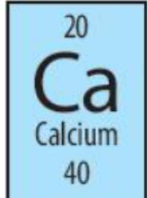

a) Em biết được thông tin gì trong ô nguyên tố calcium?

b) Nguyên tố calcium này nằm ở vị trí nào (ô, nhóm, chu kì) trong bảng tuần hoàn các nguyên tố hóa học?

**Bài 2 (1,5 điểm).**Quan sát hình dưới đây và trả lời các câu hỏi sau:

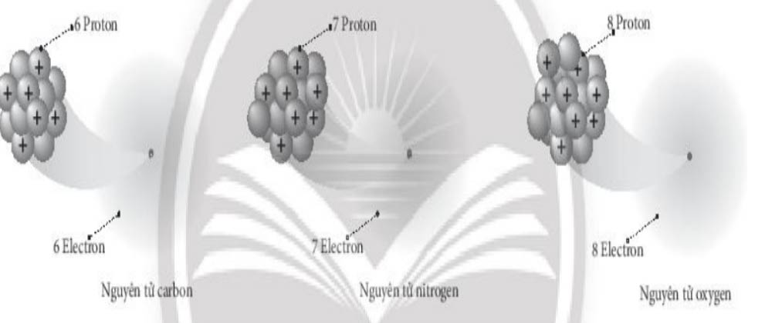

a) Số hạt proton trong các nguyên tử có trong hình trên là bao nhiêu hạt?

b) Các nguyên tử khác nhau sẽ có số hạt nào khác nhau?

**Bài 3 (2 điểm).**  Một loại đồng oxit màu đen, có khối lượng phân tử 80 amu. Oxit này có thành phần % theo khối lượng các nguyên tố: 80% Cu và 20% O. Tìm CTHH của oxit đồng.

**Bài 4** **(0,5 điểm).** Tìm thành phần % theo khối lương của các [nguyên tố hóa học](https://tudienhoahoc.com/nguyen-to-hoa-hoc.html) trong các hợp chất SO3

…………………… Hết …………………..

**HƯỚNG DẪN CHẤM**

**Phần A. Trắc nghiệm (4 điểm):** Mỗi câu đúng cho **0,25 điểm**

|  |  |  |  |  |  |  |  |  |  |  |  |  |  |  |  |  |
| --- | --- | --- | --- | --- | --- | --- | --- | --- | --- | --- | --- | --- | --- | --- | --- | --- |
| **Câu** | 1 | 2 | 3 | 4 | 5 | 6 | 7 | 8 | 9 | 10 | 11 | 12 | 13 | 14 | 15 | 16 |
| **Đáp án** | C | B | B | C | C | A | B | A | A | D | A | B | C | C | D | A |

**Phần B. Tự luận (6 điểm)**

|  |  |  |
| --- | --- | --- |
| **Câu** | **Kiến thức** | **Điểm** |
| Bài 1  (2đ) | a) Từ ô nguyên tố của calcium, ta biết được:  + Số thứ tự của ô: 20.  + Kí hiệu nguyên tố: Ca.  + Tên nguyên tố: calcium.  + Khối lượng nguyên tử: 40. | 1đ |
| b) Vị trí của nguyên tố calcium:  + Ô: 20.  + Nhóm: IIA.  + Chu kì: 3. | 1đ |
| Bài 2  (1,5đ) | a)   |  |  |  |  | | --- | --- | --- | --- | | Nguyên tử | Carbon | Nitrogen | Oxygen | | Số hạt proton | 6 | 7 | 8 | | 1đ |
| b) Các nguyên tử khác nhau có số hạt proton khác nhau. | 0,5 đ |
| Bài 3  (2đ) | Gọi CTHH CuxOy  %Cu = (64x. 100) / 80 = 80 % => x=1  %O = (16y. 100) / 80 = 20 % => y=1  ⇒ CTHH của oxit đồng là: CuO | 0.5đ  0,5 đ 0.5đ  0,5 đ |
| Bài 4 (0,5đ) | Khối lượng phân tử: 32 + 16 x 3 = 80  %S = (32 x 100%) / 80 = 40%  %O= 100% – 40% = 60% | 0,5 đ |

-------------- Hết ----------------